Требования закона к перевозке детей в автомобиле.

Международная организация здравоохранения заявляет, что использование детских автокресел, для перевозки детей, позволяет уменьшить смертность среди малышей от рождения до 1 года на 70%, а среди детей старшего возраста - на 55%.
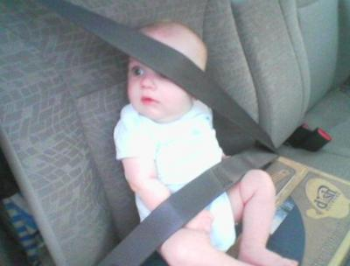
По статистике ГИБДД РФ в нашей стране в год в авариях погибает около одной тысячи детей, а еще около десяти тысяч получают травмы.
Поэтому, постановлением Правительства РФ 14.12.2005 г. № 767, раздел 22 Правил дорожного движения Российской Федерации был дополнен пунктом 22.9 в следующей редакции:
"22.9. Перевозка детей допускается при условии обеспечения их безопасности с учетом особенностей конструкции транспортного средства.
Перевозка детей до 12-летнего возраста в транспортных средствах, оборудованных ремнями безопасности, должна осуществляться с использованием специальных детских удерживающих устройств, соответствующих весу и росту ребенка, или иных средств, позволяющих пристегнуть ребенка с помощью ремней безопасности, предусмотренных конструкцией транспортного средства, а на переднем сиденье легкового автомобиля - только с использованием специальных детских удерживающих устройств."

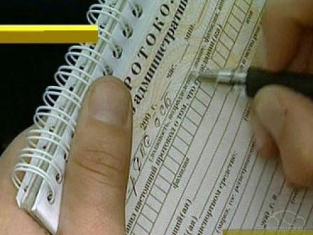

За невыполнение требования данного закона водитель привлекаются к административной ответственности.
Внимание! с 01.09/2013 года штраф составляет - 3000 руб.
Важно понимать, что детское автомобильное кресло нельзя покупать лишь для демонстрации его наличия сотруднику Госавтоинспекции! Кресло, в первую очередь, безопасность и комфорт для малыша.
Постой пример, если автомобиль ударяется о препятствие со скоростью 50 км/ч, то вес ребенка возрастает в 30 раз, т.е. ребенок весом в 10 килограмм, в момент удара будет весить все 300 килограмм. Такой вес не возможно удержать на весу в руках. Ребенок может удариться о переднее сиденье или полетит в сторону лобового стекла.. В случаях, когда скорость при аварии невелика, родитель может придавить ребенка своим собственным весом.
Фликеры в законе!
Правительство дополнило новыми нормами правило дорожного движения. Теперь в тёмное время суток пешеходы в обязательном порядке должны иметь при себе светоотражающие элементы. Доказано, что это снижает риск попадания в ДТП в 10 раз.

Уважаемые мамы и папы!
Вы являетесь образцом поведения. Вы – объект любви и подражания для ребенка. Это необходимо помнить всегда и тем более, когда делаете шаг на проезжую часть дороги вместе с малышом.
Чтобы Ваш ребенок не попал в беду, воспитывайте у него уважение к правилам дорожного движения терпеливо, ежедневно, ненавязчиво.
О безопасности ребёнка на улицах
Родителям важно помнить, что яркая одежда помогает водителю увидеть ребёнка. И наоборот, малыша трудно заметить, если на нем блёклая одежда. Детям нужно разъяснять, какой опасности они подвергаются, когда их не видно. Чтобы ребёнка легче было увидеть на улице, его надо одевать в одежду неоновых цветов с отражающими полосками или специальными отражателями. Современная детская одежда (куртки, комбинезоны) обычно уже имеет нашивки - отражатели. Многие игрушки, значки, наклейки на детских рюкзаках имеют свойства отражателей. Чем их больше на одежде и вещах ребёнка, тем лучше.

Какое купить детское кресло в машину?
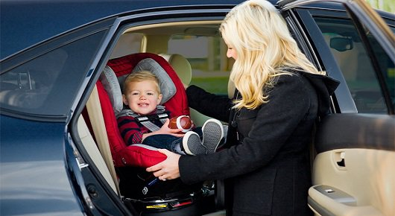

Зачем нужно автокресло? По данным Всемирной организации здравоохранения использование в транспортных средствах детских удерживающих устройств позволяет снизить смертность среди младенцев на 71%, а среди детей более старшего возраста — на 54%. Применение таких устройств безопасности является обязательным для детей до 12-летнего возраста во всех странах с высоким уровнем автомобилизации.

Принципиальная необходимость фиксации ребенка в автомобиле в специальном детском удерживающем устройстве, а не на руках у родителя, обусловлена тем, что при резком торможении (ударе) при скорости 50 км/ч, вес пассажира возрастает более чем в 30 раз. Именно поэтому перевозка ребенка на руках считается самой опасной: если вес ребенка 10 кг, то в момент удара он будет весить уже более 300 кг, и удержать его, чтобы уберечь от резкого удара о переднее кресло, практически невозможно.

Что такое автокресло?

Что такое автокресло?

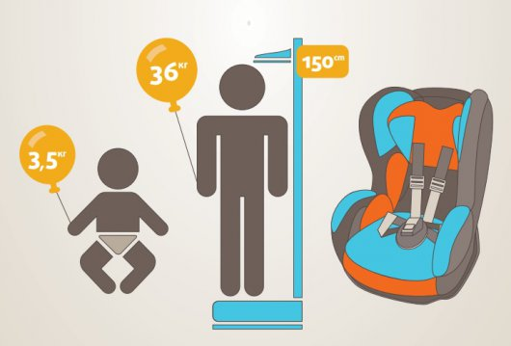
Детское автокресло — это удерживающее устройство, предназначенное для перевозки детей в автомобиле. Автокресло предназначено для маленьких пассажиров от рождения до достижения ими роста 150 см (или веса 36 кг).
Главная задача автокресла — обеспечить безопасность ребенка при дорожно-транспортном происшествии, экстренном торможении или резких маневрах. Его необходимость совершенно очевидна — детское автокресло снижает вероятность смертельной травмы. Обязательное условие для этого — правильная установка автокресла в автомобиль.

Как выбрать автокресло?

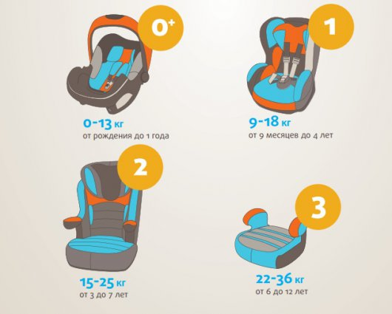
Во всем мире детские автокресла делятся на группы — по весу и возрасту ребенка. При выборе автокресла в первую очередь учитывайте вес, рост и возраст вашего ребенка. Определите группу автокресла. Существуют автокресла, совмещающие в себе функции сразу нескольких групп — например 0+/1 или 2/3. Универсальные кресла обеспечивают защиту в меньшей степени, чем идеально подобранные по весу, росту и возрасту.

Обратите внимание на результаты краш-тестов. На автокресле обязательно должна быть маркировка соответствия Европейскому Стандарту Безопасности — ECE R44/03 или ECE R44/04. Кроме того, автокресла подлежат обязательной сертификации в России.

Покупайте кресло вместе с ребенком. Пусть он попробует посидеть в нем — прямо в магазине.

